Travaux Pratiques - Navigation dans l'IOS en utilisant Tera Term pour la connectivité des consoles.

# Topologie

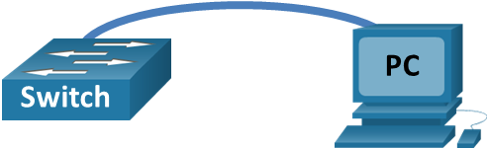

# Objectifs

Partie 1: Accéder à un commutateur Cisco par le port de console série

Partie 2: Afficher et configurer les paramètres de base du périphérique

Partie 3: Accéder à un routeur Cisco à l'aide d'un câble de console mini-USB (facultatif)

**Remarque**: les utilisateurs sur Netlab ou tout autre équipement d'accès à distance doivent compléter uniquement la partie 2.

# Contexte/Scénario

Différents modèles de routeurs et de commutateurs Cisco sont utilisés dans tous les types de réseau. Ces périphériques sont gérés à l'aide d'une connexion de console locale ou d'une connexion distante. Presque tous les périphériques Cisco possèdent un port de console série auquel vous pouvez vous connecter. Les modèles plus récents utilisés dans le cadre de ces travaux pratiques, tels que Cisco 4221, ont également un port de console USB.

Au cours de ces travaux pratiques, vous apprendrez à accéder à un périphérique Cisco par le biais d'une connexion locale directe au port de console, à l'aide du programme d'émulation de terminal Tera Term. Vous découvrirez également comment configurer les paramètres du port série pour la connexion console de Tera Term. Après avoir établi une connexion console avec le périphérique Cisco, vous pouvez afficher ou configurer les paramètres du périphérique. Vous afficherez uniquement les paramètres et configurerez l'horloge dans le cadre de ces travaux pratiques.

**Remarque**: les routeurs utilisés dans les travaux pratiques CCNA sont Cisco 4221 version 16.9.3 de Cisco IOS XE (image universalk9). Les commutateurs utilisés lors des travaux pratiques sont des modèles Cisco Catalyst 2960 équipés de Cisco IOS version 15.0(2) (image lanbasek9). D'autres routeurs, commutateurs et d'autres versions de Cisco IOS peuvent être utilisés. Selon le modèle et la version de Cisco IOS, les commandes disponibles et le résultat produit peuvent varier de ce qui est indiqué dans les travaux pratiques. Reportez-vous au tableau récapitulatif de l'interface du routeur à la fin de ces travaux pratiques pour obtenir les identifiants d'interface corrects.

**Remarque**: Assurez-vous que le commutateur et le routeur ont été supprimés et qu'ils ne disposent aucune configuration initiale. En cas de doute, contactez votre instructeur.

# Ressources requises

* 1 routeur (Cisco 4221 équipé de Cisco IOS XE version 16.9.3 image universelle ou similaire)
* 1 commutateur (Cisco 2960 équipé de Cisco IOS version 15.0(2) image lanbasek9 ou similaire)
* 1 ordinateur (Windows équipés d'un programme d'émulation de terminal tel que Tera Term)
* Câble inversé pour console (DB-9 à RJ-45) pour configurer le commutateur ou le routeur via le port de console RJ-45
* Câble mini-USB pour configurer le routeur via le port de console USB

# Instructions

## Accéder à un commutateur Cisco par le port de console série

Vous devez connecter un ordinateur à un commutateur Cisco à l'aide d'un câble inversé pour console. Cette connexion vous permet d'accéder à l'interface en ligne de commande (CLI) et d'afficher les paramètres ou de configurer le commutateur.

### Connectez un commutateur Cisco et un ordinateur ensemble à l'aide d'un câble inversé pour console.

* + - 1. Connectez le câble inversé pour console au port de console RJ-45 du commutateur. Connectez l'autre extrémité du câble au port COM série sur l'ordinateur.

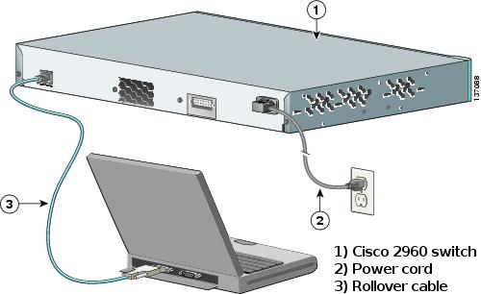

**Remarque**: Les ports COM série ne sont plus disponibles sur la plupart des ordinateurs. Un adaptateur USB vers DB9 peut être utilisé avec le câble inversé pour console, pour la connexion console entre l'ordinateur et un périphérique Cisco. Les adaptateurs USB vers DB9 peuvent être achetés dans n'importe quel commerce de matériel informatique.

**Remarque**: Si vous utilisez un adaptateur USB vers DB9 pour vous connecter au port COM, vous devrez peut-être installer un pilote pour l'adaptateur fourni par le fabricant de votre ordinateur. Pour déterminer le port COM utilisé par l'adaptateur, reportez-vous à l'étape 4 de la partie 3. Le numéro de port COM correct est requis pour la connexion au périphérique Cisco IOS via un émulateur de terminal à l'étape 2.

* + - 1. Mettez le commutateur Cisco et l'ordinateur sous tension.

### Configurez Tera Term pour ouvrir une session en mode console avec le commutateur.

Tera Term est un programme d'émulation de terminal. Ce programme vous permet d'accéder à la sortie du terminal du commutateur. Il vous permet également de configurer le commutateur.

* + - 1. Démarrez Tera Term en cliquant sur le bouton **Démarrer de Windows** situé dans la barre des tâches. Localisez **Tera Term** sous **Tous les programmes**.

**Remarque**: si le programme n'est pas installé sur l'ordinateur, Tera Term peut être téléchargé à partir du lien suivant en sélectionnant **Tera Term**:

[https: //ttssh2.osdn.jp/](https://ttssh2.osdn.jp/)

* + - 1. Dans la boîte de dialogue Nouvelle connexion, cliquez sur la case d'option **Série**. Vérifiez que le port COM approprié est sélectionné et cliquez sur **OK** pour continuer.
      2. Dans le menu **Configurer** de Tera Term, choisissez le **Port série…** pour vérifier les paramètres série. Les paramètres par défaut du port de console sont les suivants: 9600 bauds, 8 bits de données, pas de parité, 1 bit d'arrêt et pas de contrôle de flux. Les paramètres par défaut de Tera Term correspondent aux paramètres du port de console pour les communications avec le commutateur Cisco IOS.
      3. Lorsque vous pouvez voir la sortie du terminal, cela signifie que vous êtes prêt à configurer un commutateur Cisco.

## Afficher et configurer les paramètres de base du périphérique

Dans cette section, vous découvrirez les modes d'exécution utilisateur et privilégié. Vous déterminerez la version d'IOS (Internetwork Operating System), afficherez les paramètres de l'horloge et configurerez l'horloge sur le commutateur.

### Affichez la version de l'image IOS du commutateur.

* + - 1. Une fois que le commutateur a terminé son processus de démarrage, le message suivant s'affiche. Entrez **n** pour continuer.

Ouvrez la fenêtre de configuration.

Would you like to enter the initial configuration dialog? [Oui/Non]: **n**

**Remarque**: Si vous ne voyez pas le message ci-dessus, contactez votre instructeur pour réinitialiser la configuration initiale de votre commutateur.

* + - 1. À partir du mode d'exécution utilisateur, affichez la version IOS de votre commutateur.

Switch> **show version**

Cisco IOS Software, C2960 Software (C2960-LANBASEK9-M), Version 15.0(2)SE, RELEASE SOFTWARE (fc1)

Technical Support: http://www.cisco.com/techsupport

Copyright (c) 1986-2012 by Cisco Systems, Inc.

Compiled Sat 28-Jul-12 00:29 by prod_rel_team

ROM: Bootstrap program is C2960 boot loader

BOOTLDR: C2960 Boot Loader (C2960-HBOOT-M) Version 12.2(53r)SEY3, RELEASE SOFTWARE (fc1)

Switch uptime is 2 minutes

System returned to ROM by power-on

System image file is "flash://c2960-lanbasek9-mz.150-2.SE.bin"

**<output omitted>**

#### Question :

Quelle version de l'image IOS est actuellement utilisée par votre commutateur?

Saisissez vos réponses ici

### Configurez l'horloge.

Au cours de votre apprentissage sur les réseaux, vous découvrirez que la configuration de l'heure correcte sur un commutateur Cisco peut s'avérer utile lors de la résolution de problèmes. Les étapes suivantes permettent de configurer manuellement l'horloge interne du commutateur.

* + - 1. Affichez les paramètres actuels de l'horloge.

Switch> **show clock**

*00:30:05.261 UTC Mon Mar 1 1993

* + - 1. Les paramètres de l'horloge peuvent être modifiés lorsque vous êtes en mode d'exécution privilégié. Passez en mode d'exécution privilégié en tapant **enable** à l'invite du mode d'exécution utilisateur.

Switch> **enable**

* + - 1. Configurez les paramètres de l'horloge. Le point d'interrogation (?) fournit une aide et vous permet de déterminer le mode de saisie attendu pour configurer l'heure, la date, et l'année en cours. Appuyez sur Entrée pour terminer la configuration de l'horloge.

Switch# **clock set?**

hh:mm:ss Current Time

Switch# **clock set 15:08:00 ?**

<1-31> Day of the month

MONTH Month of the year

Switch# **clock set 15:08:00 Oct 26 ?**

<1993-2035>Year

Switch# **clock set 15:08:00 Oct 26 2012**

Switch#

*Oct 26 15:08:00.000: %SYS-6-CLOCKUPDATE: System clock has been updated from 00:31:43 UTC Mon Mar 1 1993 to 15:08:00 UTC Fri Oct 26 2012, configured from console by console.

* + - 1. Exécutez la commande **show clock** pour vérifier que les paramètres de l'horloge ont été mis à jour.

Switch# **show clock**

15:08:07 .205 UTC ven. oct. 26 2012

Fermez la fenêtre de configuration.

## Accéder à un routeur Cisco à l'aide d'un câble de console mini-USB (facultatif)

Si vous utilisez un routeur Cisco 4221 ou d'autres périphériques Cisco IOS dotés d'un port de console mini-USB, vous pouvez accéder au port de console du périphérique à l'aide d'un câble mini-USB connecté au port USB de votre ordinateur.

**Remarque**: le câble de console mini-USB est du même type que les câbles mini-USB utilisés avec d'autres appareils électroniques, tels que des disques durs USB, des imprimantes USB ou des concentrateurs USB. Ces câbles mini-USB peuvent être achetés auprès de Cisco Systems, Inc. ou d'autres fournisseurs tiers. Vérifiez que vous utilisez un câble mini-USB, et non un câble micro-USB, pour la connexion au port de console mini-USB sur un périphérique Cisco IOS.

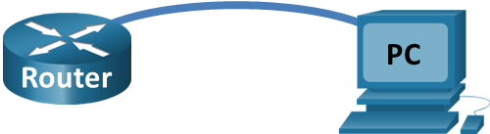

**Remarque**: vous devez utiliser soit le port USB, soit le port RJ-45. N'utilisez pas ces deux ports simultanément. Lorsque le port USB est utilisé, il a priorité sur le port de console RJ-45.

### Configurez la connexion physique avec un câble mini-USB.

* + - 1. Connectez le câble mini-USB au port de console mini-USB du routeur. Connectez l'autre extrémité du câble à un port USB de l'ordinateur.

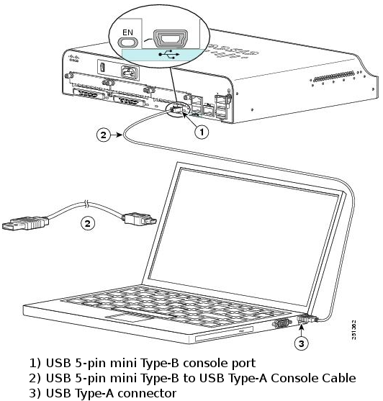

* + - 1. Mettez le routeur Cisco et l'ordinateur sous tension.

### Vérifiez que la console USB est prête.

Si vous utilisez un PC Microsoft Windows et que le voyant LED du port de console USB (libellé EN) ne devient pas vert, veuillez installer le gestionnaire de console USB Cisco.

Un pilote USB doit être installé avant qu'un PC Microsoft Windows soit connecté à un périphérique Cisco IOS à l'aide d'un câble USB. Le pilote est disponible sur [www.cisco.com](http://www.cisco.com) avec le périphérique Cisco IOS correspondant. Le pilote USB peut être téléchargé depuis le lien suivant :

<http://www.cisco.com/cisco/software/release.html?mdfid=282774238&flowid=714&softwareid=282855122&release=3.1&relind=AVAILABLE&rellifecycle=&reltype=latest>

**Remarque**: vous devez disposer d'un compte CCO (Cisco Connection Online) valide pour télécharger ce fichier.

**Remarque**: ce lien est associé au routeur Cisco1941. Toutefois, le gestionnaire de console USB n'est pas spécifique à un modèle de périphérique Cisco IOS. Ce gestionnaire de console USB fonctionne uniquement avec les routeurs et les commutateurs Cisco. L'ordinateur nécessite un redémarrage une fois que l'installation du pilote USB est terminée.

**Remarque**: une fois les fichiers extraits, le dossier contient les instructions d'installation et de suppression, ainsi que les pilotes nécessaires pour différents systèmes d'exploitation et architectures. Sélectionnez la version appropriée pour votre système.

Lorsque le voyant LED du port de console USB passe au vert, le port de console USB est accessible.

### Activez le port COM du PC Windows 7 (facultatif).

Si vous utilisez un ordinateur exécutant Microsoft Windows 7, il est possible que vous deviez effectuer les étapes suivantes pour activer le port COM :

* + - 1. Cliquez sur l'icône **Démarrer de Windows** pour accéder au **Panneau de configuration**.
      2. Ouvrez le Gestionnaire de périphériques.
      3. Cliquez sur le lien d'arborescence **Ports (COM & LPT)** pour le développer. Cliquez avec le bouton droit de la souris sur l'icône **Port série USB**, puis sélectionnez **Mettre à jour le pilote**.
      4. Choisissez **Rechercher un pilote sur mon ordinateur**.
      5. Choisissez **parmi une liste de pilotes de périphériques sur mon ordinateur** et cliquez sur **Suivant**.
      6. Choisissez le pilote **Série Cisco** et cliquez sur **Suivant**.
      7. Notez le numéro de port affecté en haut de la fenêtre. Dans cet exemple, COM 5 est utilisé pour la communication avec le routeur. Cliquez sur **Fermer**.
      8. Ouvrez Tera Term. Cliquez sur la case d'option **Série** et choisissez le port série approprié, à savoir **Port COM5: Cisco Serial (COM 5)** dans cet exemple. Ce port doit désormais être disponible pour la communication avec le routeur. Cliquez sur **OK**.

# Question de réflexion

* 1. Comment empêcher le personnel non autorisé d'accéder à votre périphérique Cisco via le port de console?
  2. Quels sont les avantages et les inconvénients liés à l'utilisation de la connexion console série par rapport à la connexion console USB à un routeur ou un commutateur Cisco?

Saisissez vos réponses ici

# Tableau récapitulatif des interfaces de routeur

| Modèle du routeur | Interface Ethernet 1 | Interface Ethernet 2 | Série Interface #1 | Série Interface #2 |
| --- | --- | --- | --- | --- |
| 1.800 | Fast Ethernet 0/0 (F0/0) | Fast Ethernet 0/1 (F0/1) | Série 0/0/0 (S0/0/0) | Série 0/0/1 (S0/0/1) |
| 1.900 | Gigabit Ethernet 0/0 (G0/0) | Gigabit Ethernet 0/1 (G0/1) | Série 0/0/0 (S0/0/0) | Série 0/0/1 (S0/0/1) |
| 2.801 | Fast Ethernet 0/0 (F0/0) | Fast Ethernet 0/1 (F0/1) | Série 0/1/0 (S0/1/0) | Série 0/1/1 (S0/1/1) |
| 2.811 | Fast Ethernet 0/0 (F0/0) | Fast Ethernet 0/1 (F0/1) | Série 0/0/0 (S0/0/0) | Série 0/0/1 (S0/0/1) |
| 2.900 | Gigabit Ethernet 0/0 (G0/0) | Gigabit Ethernet 0/1 (G0/1) | Série 0/0/0 (S0/0/0) | Série 0/0/1 (S0/0/1) |
| 4221 | Gigabit Ethernet 0/0/0 (G0/0/0) | Gigabit Ethernet 0/0/1 (G0/0/1) | Série 0/1/0 (S0/1/0) | Série 0/1/1 (S0/1/1) |
| 4300 | Gigabit Ethernet 0/0/0 (G0/0/0) | Gigabit Ethernet 0/0/1 (G0/0/1) | Série 0/1/0 (S0/1/0) | Série 0/1/1 (S0/1/1) |

**Remarque**: Pour savoir comment le routeur est configuré, observez les interfaces afin d'identifier le type de routeur ainsi que le nombre d'interfaces qu'il comporte. Il n'est pas possible de répertorier de façon exhaustive toutes les combinaisons de configurations pour chaque type de routeur. Ce tableau inclut les identifiants des différentes combinaisons d'interfaces Ethernet et série possibles dans l'appareil. Il ne comporte aucun autre type d'interface, même si un routeur particulier peut en contenir un. L’exemple de l’interface RNIS BRI peut illustrer ceci. La chaîne de caractères entre parenthèses est l'abréviation normalisée qui permet de représenter l'interface dans les commandes Cisco IOS.

Fin du document